Правила использования световозвращающих элементов в одежде детей, виды световозвращателей для пешеходов

**Уважаемые родители (законные представители)!**

Доводим до вашего сведения, что с 01 июля 2015 года в правилах дорожного движения произошли изменения, касающиеся применения световозвращающих элементов.  
 Обращаем Ваше внимание на необходимость в приобретении для детей световозвращающих приспособлений (фликеров). Использование световозвращающих приспособлений (фликеров) — одна из мер, позволяющих сделать пешехода заметным в темное время суток. Это могут быть как элементы одежды, так и специально изготовленные шевроны, наклейки, значки, браслеты и подвески.  
 Пункт 4.1. правил дорожного движения: «При переходе дороги и движении по обочинам или краю проезжей части в темное время суток или условиях недостаточной видимости пешеходам рекомендуется, а вне населенных пунктов пешеходы обязаны иметь при себе предметы со световозвращающими элементами и обеспечить видимость этих предметов водителями транспортных средств». В соответствии с частью 1 статьи 12.29 КоАП за нарушение данного пункта предусмотрен штраф 500 рублей.

Световозвращатель на одежде - на сегодняшний день реальный способ уберечь ребенка от травмы на неосвещенной дороге. Принцип действия его основан на том, что свет, попадая на ребристую поверхность из специального пластика, концентрируется и отражается в виде узкого пучка. Когда фары автомобиля «выхватывают» пусть даже маленький световозвращатель, водитель издалека видит яркую световую точку. Поэтому шансы, что пешеход или велосипедист будут замечены, увеличиваются во много раз.

Например, если у машины включен ближний свет, то обычного пешехода водитель увидит с расстояния 25-40 метров. А использование световозвращателя увеличивает эту цифру до 130-240 метров!

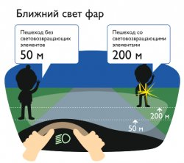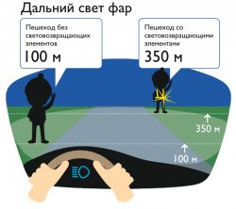

Маленькая подвеска на шнурке или значок на булавке закрепляются на одежде, наклейки - на велосипеде, самокате, рюкзаке, сумке. На первый взгляд световозвращатель выглядит как игрушка. Но его использование, по мнению экспертов по безопасности дорожного движения, снижает детский травматизм на дороге в шесть с половиной раз! Световозвращатель не боится ни влаги, ни мороза – носить его можно в любую погоду.

*Виды светоотражающих элементов*

Световозвращающий элемент – изделие, не являющееся предметом одежды и используемое в качестве вспомогательного средства для обеспечения видимости человека.  
 Подвешиваемый световозвращатель (подвеска) – изделие, подвешиваемое на одежду или часть тела, которое при необходимости можно легко подвешивать и снимать. 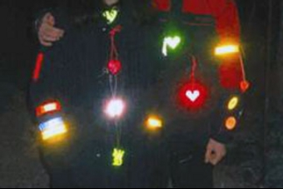  
 Съемный световозвращатель  (значок) – изделие, временно прикрепляемое к одежде или надеваемое на какую-либо часть тела и снимаемое без помощи инструментов.

  
 Несъемное световозвращающее изделие (наклейки) – изделие, предназначенное быть постоянно закрепленным. Фликер – это самоклеящийся световозвращающий элемент. Их можно наклеить на коляску, велосипед, самокат, ролики, рюкзак, сумку.

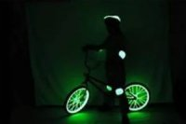 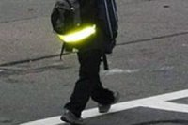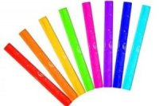  
 Гибкое световозвращающее изделие (браслет) – изделие, способное наматываться на стержень в любом направлении без видимой деформации.

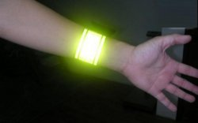 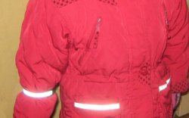

Светоотражающие браслеты нравятся многим за простоту надевания, возможность быстрого снятия, разнообразие вариантов ношения. Дети не всегда крепят их на руку, возможно носить брасет на сумке, ноге, закрепить его за пояс одежды.

Не стоит также забывать, что можно купить отдельные элементы гардероба со светоотражателями: сапожки, шапку, перчатки.

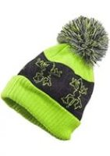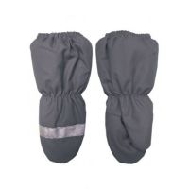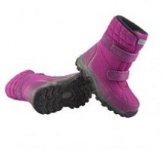  
 Площадь световозвращающего элемента должна составлять не менее 15 – 50 квадратных сантиметров.

*Как правильно носить?*

Световозвращающие элементы нужно прикрепить к верхней одежде, рюкзакам, сумкам, велосипедам, роликам или детским коляскам таким образом, чтобы при переходе или движении по проезжей части на них попадал свет фар автомобилей. Рекомендуется закреплять световозвращатели с двух сторон объекта, чтобы световозвращатель оставался видимым во всех направлениях к приближающимся. Теперь о требованиях к световозвращателям: в ПДД таких требований нет. Ни по цвету, ни по форме, ни по размеру, ни по месту размещения. Главное, чтобы световозвращающие элементы присутствовали и были видны водителям.

[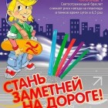](https://dg49.tvoysadik.ru/images/tsdg49_new/NReda7b6814eb083a1670d492d9b4674a0.jpg) 